**Packet Tracer. Настройка зонального межсетевого экрана (ZPF)**

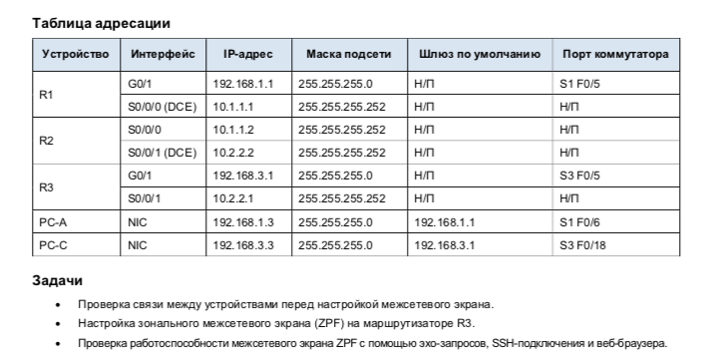

Часть 1: Проверка базовой̆ связи по сети

Шаг 1: Из командной строки компьютера PC-A отправьте эхо-запрос компьютеру PC-C по адресу 192.168.3.3.

Шаг 2: Получите доступ к маршрутизатору R2 по протоколу SSH.

Шаг 3: В браузере компьютера PC-C перейдите по адресу сервера PC-A.

Часть 2: Создайте зоны межсетевого экрана на маршрутизаторе R3

Шаг 1: Активируйте пакет Security Technology.

Шаг 2: Создайте внутреннюю зону.

Шаг 3: Создайте внешнюю зону.

Часть 3: Идентификация трафика с помощью карты классов

Шаг 1: Создайте список контроля доступа (ACL), определяющий внутренний трафик.

Шаг 2: Создайте карту классов со ссылкой на внутренний трафик ACL.

Часть 4: Определение политик межсетевого экрана

Шаг 1: Создайте карту политик, определяющую действия с соответствующим трафиком.

Шаг 2: Укажите тип класса inspect и эталонную карту классов IN-NET-CLASS-MAP.

Шаг 3: Укажите действие инспектирования для данной карты политик.

Часть 5: Применение политик межсетевого экрана

Шаг 1: Создайте пару зон.

Шаг 2: Настройте карту политик для обработки трафика между двумя зонами.

Шаг 3: Назначьте интерфейсы соответствующим зонам безопасности.

Шаг 4: Скопируйте текущую конфигурацию в конфигурацию запуска.

Часть 6: Проверка работы межсетевого экрана в направлении от зоны IN-ZONE к OUT-ZONE

Шаг 1: Отправьте эхо-запрос с внутреннего компьютера PC-C на внешний сервер PC-A.

Шаг 2: С внутреннего компьютера PC-C установите SSH-подключение к интерфейсу S0/0/1 маршрутизатора R2.

Шаг 3: С компьютера PC-C выйдите из SSH-сеанса на маршрутизаторе R2 и закройте окно командной строки.

Шаг 4: Откройте в браузере внутреннего компьютера PC-C страницу сервера PC-A.

Шаг 5: Закройте окно браузера на компьютере PC-C.

Часть 7: Проверка работы межсетевого экрана в направлении от зоны OUT-ZONE к зоне IN-ZONE

Шаг 1: Из командной строки сервера PC-A отправьте эхо-запрос компьютеру PC-C.

Шаг 2: Отправьте эхо-запрос компьютеру PC-C с маршрутизатора R2.

Шаг 3: Проверьте результаты.

